2023-2024学年福建省泉州市石狮市科目四模拟考试100题（带解析答案）

1、怎样调整汽车座椅安全头枕的高度？
A、调整到头枕中心对正颈部
B、调整到头枕中心与颈部平齐
C、调整到头枕中心高出头顶
D、调整到头枕中心能支撑头部
正确答案：D
分析：安全头枕要与头平齐，为的是保护颈椎。

2、驾驶机动车在雨天遇到撑雨伞和穿雨衣的行人在路边行走怎样礼让？
A、以正常速度行驶
B、临近鸣喇叭示意
C、加速从左侧绕行
D、提前减速鸣喇叭
正确答案：D
分析：首先下雨天本来视野就不好，其次行人这样的着装很难在第一时间意识到周围的交通状况变化。因此驾驶人在遇到此类行人时，应当先鸣喇叭示意，再以较低的车速通过。因此本题选D。

3、雾天对安全行车的主要影响是什么？
A、易发生侧滑
B、能见度低
C、行驶阻力大
D、视野变宽
正确答案：B
分析：雾天的能见度很低，容易造成视野不良。而易发生侧滑的应该是滑溜的路面，行驶阻力大这一点更无从得知。因此本题选B。

4、驾驶员在高速路上行驶时，车辆左前轮突然爆胎，须第一时间紧握转向盘，然后轻踏制动踏板进行减速，并将车停靠在紧急停车带上。这样做的原因是什么？
A、爆胎后，车辆行驶方向易发生变化，须紧握转向盘
B、爆胎后，车辆自身开始减速，所以只需轻踏制动踏板
C、爆胎后，紧急制动容易引起侧翻
D、轻踏制动踏板进行减速是为了保护轮胎
正确答案：AC
分析：在车辆爆胎时如果不尽力控制方向，或者采取紧急制动都容易引起车辆侧翻，所以需要紧握方向盘，轻踏制动踏板进行减速。

5、如图所示，驾驶机动车在这样的路段遇前方两车交会应及时减速。
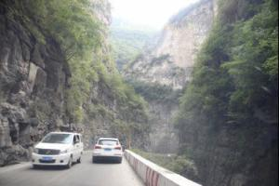
A、正确
B、错误
正确答案：A
分析：这种路窄的山路会车时应减速，所以本题说法正确。

6、动画2中有几种违法行为？
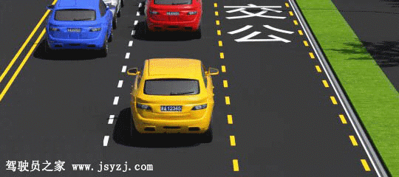
A、一种违法行为
B、二种违法行为
C、三种违法行为
D、四种违法行为
正确答案：B
分析：有2种违法行为：1、打电话；2、堵车时占用公交车道通行！

7、驾驶机动车在高速公路上发生故障时，车上人员应当迅速转移到故障车前方躲避。
A、正确
B、错误
正确答案：B
分析：驾驶机动车在高速公路上发生故障时，应逐渐向右变更车道在紧急停车带停车。车上人员应当迅速转移到应急车道躲避，同时驾驶员应立刻报警处理。

8、下坡路制动失效后，若无可利用的地形和时机，应迅速逐级或越一级减挡，利用发动机制动作用控制车速。
A、正确
B、错误
正确答案：A
分析：发动机制动是利用发动机的牵阻作用减慢车速，档位越低牵阻越明显，制动性越强。在下长坡道路行驶，挂入低速档利用发动机的牵阻作用可以减少制动器的负担和减少制动次数，防止制动过热引起制动力热衰减；在冰雪、泥泞的路面上行驶，应用发动机牵阻制动可以防止侧滑。

9、驾驶机动车在转弯之前应留意旁边行驶的自行车，是因为自行车比较小，不太容易被看到。
A、正确
B、错误
正确答案：A
分析：本题说法正确。

10、遇到道路交通事故，过往车辆驾驶人应当予以协助。
A、正确
B、错误
正确答案：A
分析：《中华人民共和国道路交通安全法》第七十条规定：在道路上发生交通事故，车辆驾驶人应当立即停车，保护现场；造成人身伤亡的，车辆驾驶人应当立即抢救受伤人员，并迅速报告执勤的交通警察或者公安机关交通管理部门。因抢救受伤人员变动现场的，应当标明位置。乘车人、过往车辆驾驶人、过往行人应当予以协助。

11、驾驶机动车遇到这种情况怎样礼让？
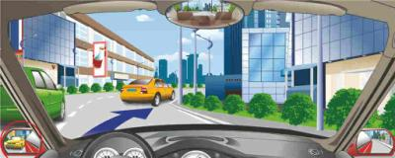
A、迅速加速行驶
B、紧跟前车行驶
C、靠右加速行驶
D、靠右减速让行
正确答案：D
分析：只有D符合安全行驶，故选它。

12、驾驶机动车下长坡时，利用惯性滑行可以减少燃油消耗，值得提倡。
A、正确
B、错误
正确答案：B
分析：不能滑行，下长坡时滑行很容易出事。

13、图中红框内行驶车辆存在交通违法行为。
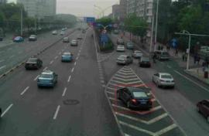
A、正确
B、错误
正确答案：A
分析：导流线的形式主要为一个或几个根据路口地形设置的白色V形线或斜纹线区域，表示车辆必须按规定的路线行驶，不得压线或越线行驶。 主要用于过宽、不规则或行驶条件比较复杂的交叉路口,立体交叉的匝道口或其他特殊地点。

14、机动车行驶至转弯路段时，易引发事故的驾驶行为有什么？
A、机动车占对向道行驶
B、在弯道内急转转向盘
C、在驶入弯道前不减速
D、机动车靠路右侧行驶
正确答案：ABC
分析：选项1容易与对向来车发生擦碰，选项23容易造成侧滑，严重的话会侧翻，因此本题选123。

15、一个合格的驾驶人，不仅表现在技术的娴熟上，更重要的是应该具有良好的驾驶行为习惯和道德修养。
A、正确
B、错误
正确答案：A
分析：娴熟的技术固然重要，但没有良好的驾驶习惯和道德修养，同样会破坏正常的交通秩序。因此合格驾驶员应该具备良好的驾驶行为习惯和道德修养。

16、驾驶机动车驶入高速公路匝道后，以下哪种说法是正确的？
A、准许超车
B、不准掉头
C、准许停车
D、可以倒车
正确答案：B
分析：“匝道”是指立交桥或高架路的进出道引道。高架：进口路和出口路是分开的，只能顺行，车辆错过了下匝道，就不能从上匝道下路，只能从下一个出口下路。立交桥：匝道的进出，也是按照设定的标志行驶。不管是高架的匝道还是立交桥的匝道，都不能掉头、倒车、超车或是停车。

17、林某驾车以110公里/小时的速度在城市道路行驶，与一辆机动车追尾后弃车逃离被群众拦下。经鉴定，事发时林某血液中的酒精浓度为135.8毫克/百毫升。林某的主要违法行为是什么？
A、醉酒驾驶
B、超速驾驶
C、疲劳驾驶
D、肇事逃逸
正确答案：ABD
分析：违法行为一：以110公里/小时的速度在城市道路行驶违法行为；二：与一辆机动车追尾后弃车逃离违法行为；三：林某血液中的酒精浓度为135.8毫克/百毫升；因此本题选ABD。

18、驾驶机动车遇到这种情况要迅速向左变更车道。
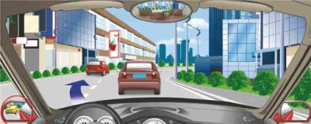
A、正确
B、错误
正确答案：B
分析：由图可知，左侧后方有来车，所以为了避免发生碰撞及影响其他车辆正常通行，因此就算要变更车道也应该等后车通过后再变更。正确的做法是，提前开启转向灯，确保左侧车道后方没有车辆临近时向左变更车道。因此本题错误。

19、驾驶汽车频繁变更车道有哪些危害？
A、扰乱交通秩序
B、易导致爆胎
C、影响正常通行
D、易引发交通事故
正确答案：ACD
分析：频繁变更车道跟爆胎关系不大。

20、石某驾驶低速载货机动车，运载4.05吨货物（核载1.2吨），行驶至宁津县境内314省道51公里加260米处，在越过道路中心线超越前方同向行驶的机动车时，与对向正常行驶的中型客车（乘载12人，核载11人）正面相撞，造成10人死亡、2人受伤。此事故中的违法行为是什么？
A、货车超载
B、货车违法超车
C、客车超员
D、客车驾驶人疲劳驾驶
正确答案：ABC
分析：1、货车运载4.05吨货物（核载1.2吨），超载；2、在越过道路中心线超越前方同向行驶的机动车时，与对向正常行驶的中型客车正面相撞，违法；3、中型客车（乘载12人，核载11人），超载

21、如图所示，驾驶机动车遇前方白色车辆，以下说法正确的是什么?
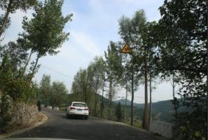
A、快速超越前车
B、只要对向无来车，可进行超车
C、保持安全距离，跟车行驶
D、鸣喇叭示意让行
正确答案：C
分析：路边标志显示是连续弯路，并且可看见前方的白色石柱，就别超车了，保持安全距离跟车。

22、驾驶机动车在这种道路上从前车右侧超越最安全。
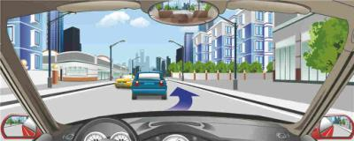
A、正确
B、错误
正确答案：B
分析：超车要从左侧超车，根据如图的情况来看，还是放弃超车比较好。因此本题错误。

23、驾驶车辆在道路上行驶时，应当按照规定的速度安全行驶。
A、正确
B、错误
正确答案：A
分析：安全驾驶，请驾驶员按照规定的速度行驶。

24、右侧标志表示前方路段允许超车。
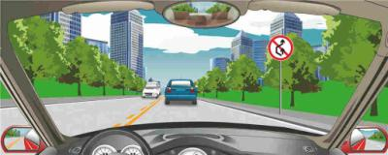
A、正确
B、错误
正确答案：B
分析：禁止超车-表示该标志至前方解除禁止超车标志的路段内，不准机动车超车。此标志设在禁止超车的起点。

25、车辆行至交叉路口时，左转弯车辆在任何时段都可以进入左转弯待转区。
A、正确
B、错误
正确答案：B
分析：直行车辆放行时才可进入左转待转区。因此本题错了。

26、驾驶机动车时接打电话容易引发事故，以下原因错误的是什么?
A、单手握方向盘，对机动车控制力下降
B、驾驶人注意力不集中，不能及时判断危险
C、电话的信号会对汽车电子设备的运行造成干扰
D、驾驶人对路况观察不到位，容易导致操作失误
正确答案：C
分析：打电话不会影响到电子设备运行，驾驶机动车又不是驾驶飞机，所以C项错误。

27、机动车行驶中遇有自行车借道通行时，可急促鸣喇叭示意让道
A、正确
B、错误
正确答案：B
分析：发生这种情况，应当予以让行，避免发生碰撞，看到有急促鸣喇叭的行为，基本都是错误的。

28、看到这种手势信号怎样行驶？
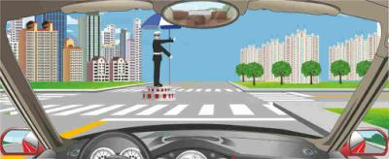
A、直行通过路口
B、靠路边停车
C、进入左弯待转区
D、在路口向右转弯
正确答案：D
分析：交警的面部对着哪个方向就是在指挥哪个方向的车，伸右手向左拐弯，伸左手向右拐弯

29、驾驶机动车遇到这种情况怎样做行驶最安全？
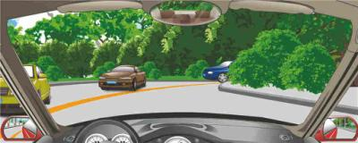
A、鸣喇叭或开前照灯
B、减速靠右侧行驶
C、尽量靠路中心行驶
D、沿道路左侧行驶
正确答案：B
分析：由图可知前方是弯道，且无法获知前方道路情况，因此应当减速靠右侧行驶，以免发生碰撞。所以本题选B。

30、右侧标志提示前方收费站设有电子不停车收费行驶车道。
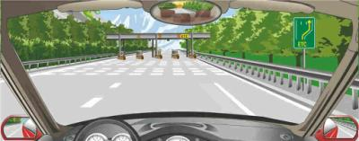
A、正确
B、错误
正确答案：A
分析：ETC车道就是电子不停车收费行驶车道。

31、在高速公路上，遇尾随较近行驶的机动车时，可以选择时机迅速从中间插入。
A、正确
B、错误
正确答案：B
分析：这种情况下若是从中间插入，很有可能与前后车辆发生擦碰或是追尾，因此不可行。所以本题错误。

32、如图所示，驾驶机动车路遇右前方施工路段，应提前减速慢行。
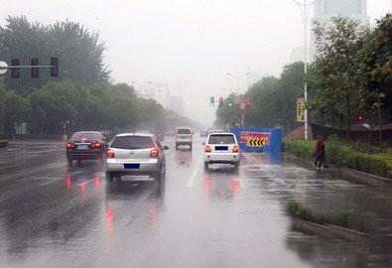
A、正确
B、错误
正确答案：A
分析：下雨加施工路段，需要提前减速慢行以保证安全。

33、如图所示，驾驶机动车遇到这种情况时，我方车辆享有优先通行权。
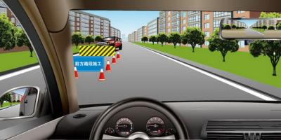
A、正确
B、错误
正确答案：A
分析：《中华人民共和国道路交通安全法实施条例》第八十四条：机动车通过施工作业路段时，应当注意警示标志，减速行驶。此时为左侧车道在施工，因此我车可先行。

34、因交通事故造成有害气体泄漏后，进入现场抢救伤员时，抢救人员须佩戴空气呼吸器或用湿毛巾捂住口鼻。
A、正确
B、错误
正确答案：A
分析：《职业道德与安全行车知识》说明：因交通事故造成有害气体泄漏后，进入现场抢救伤员时，抢救人员须佩戴空气呼吸器或用湿毛巾捂住口鼻。

35、在路口掉头时，可以不避让直行车辆。
A、正确
B、错误
正确答案：B
分析：掉头当然要避让直行车辆。

36、前方标志预告交叉路口通往方向的信息。
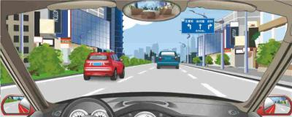
A、正确
B、错误
正确答案：A
分析：此为交叉路口预告标志。

37、如动画所示，驾驶机动车遇到这种情况要如何处置？
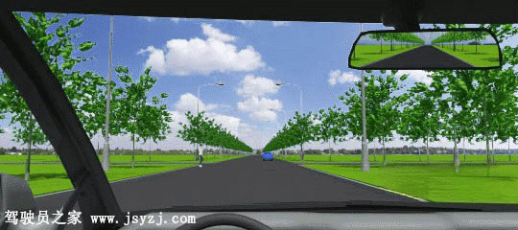
A、减速或停车让行
B、鸣喇叭示意其让道
C、抢在行人之前通过
D、立即变道绕过行人
正确答案：A
分析：由动画可知，前方有行人横穿道路，此时应当注意避让，采取减速的方式，必要时停车让行。因此本题选A。

38、前方标志告知各个路口出口方向的信息。
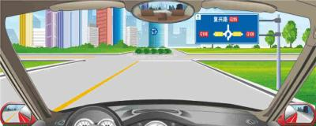
A、正确
B、错误
正确答案：A
分析：前方标志告知各个路口出口方向的信息，此题正确。

39、机动车发生侧滑时要如何调整方向？
A、前轮侧滑，向侧滑方向转动转向盘
B、前轮侧滑，向侧滑相反方向转动转向盘
C、后轮侧滑，向侧滑方向转动转向盘
D、后轮侧滑，向侧滑相反方向转动转向盘
正确答案：BC
分析：如果前轮侧滑时，应稳住油门，纠正方向驶出。当后轮侧滑时，应将方向盘朝侧滑方向转动，待后轮摆正后再驶回路中。下坡中遇到后轮侧滑时，可适当点一下油门，提高车速，待侧滑消除后再按原车速行驶。

40、关于驾驶机动车跟车行驶，以下做法正确的是什么？
A、与前车保持足以采取紧急制动措施的安全距离
B、与前车保持较近距离，以防加塞
C、将注意力全部集中在所跟随的车辆上
D、将注意力全部集中在后方的车辆上
正确答案：A
分析：驾驶机动车跟车行驶时，应当与前车保持足以采取紧急制动措施的安全距离。

41、驾驶机动车下长坡时，车速会因为重力作用越来越快，以下控制车速方法正确的是什么？
A、空挡滑行
B、减挡，充分利用发动机制动
C、踏下离合器滑行
D、长时间使用驻车制动器制动
正确答案：B
分析：发动机制动有三个显著特点：一是由于差速器的作用，可将制动力矩平均地分配在左右车轮上，减少侧滑、甩尾的可能性；二是有效地减少脚制动的使用频率，避免因长时间使用制动器，导致制动器摩擦片的温度升高，使制动力下降，甚至失去作用；三是车速始终被限定在一定范围内，有利于及时降速或停车，确保行车安全。

42、在高速公路驾驶机动车意外碰撞护栏时采取什么保护措施？
A、握紧转向盘，适量修正
B、迅速向相反方向转向
C、迅速采取紧急制动
D、迅速向碰撞一侧转向
正确答案：A
分析：车辆在高速公路意外撞击护栏时，如果驾驶人迅速采取紧急制动，或向相反方向大幅度转向，或迅速向碰撞一侧转向，都会造成车辆严重失控，发生连续碰撞护栏、倾翻、飞过护栏等重大交通事故。因此，车辆在高速公路意外撞击护栏的瞬间，驾驶人应握紧转向盘稳住方向，适当修正，极力控制车辆反弹;切忌紧急制动、猛转转向盘或迅速向相反方向转向躲避，以免扩大事故。

43、伤员骨折处出血时，要先固定，然后止血和包扎伤口。
A、正确
B、错误
正确答案：B
以上内容仅为本文档的试下载部分，为可阅读页数的一半内容。如要下载或阅读全文，请访问：https://d.book118.com/526155142024010040

